Informe del estado de las comunicaciones

para las áreas afectadas por el huracán Fiona

29 de septiembre de 2022
El siguiente es un informe sobre el estado de los servicios de comunicaciones en las áreas geográficas afectadas por el huracán Fiona al 29 de septiembre de 2022 a las 12:00 p.m. EDT. Este informe incorpora datos de interrupciones en las redes de comunicaciones, proporcionados por los proveedores de sistemas de comunicación al sistema de reportes de información de desastres (Disaster Information Reporting System, DIRS, por sus siglas en inglés) de la Comisión Federal de Comunicaciones (Federal Communications Commission, FCC, por sus siglas en inglés). Hay que tener en cuenta que el estado operacional de los servicios de comunicaciones durante un desastre puede cambiar rápidamente y este informe representa un momento dado. La FCC desactivó el sistema DIRS para Fiona en las Islas Vírgenes de los EE. UU. a las 5:00 p.m. EDT del 19 de septiembre de 2022.
Los siguientes municipios en Puerto Rico están en la zona amparada por la activación del DIRS (el “área de desastre”):
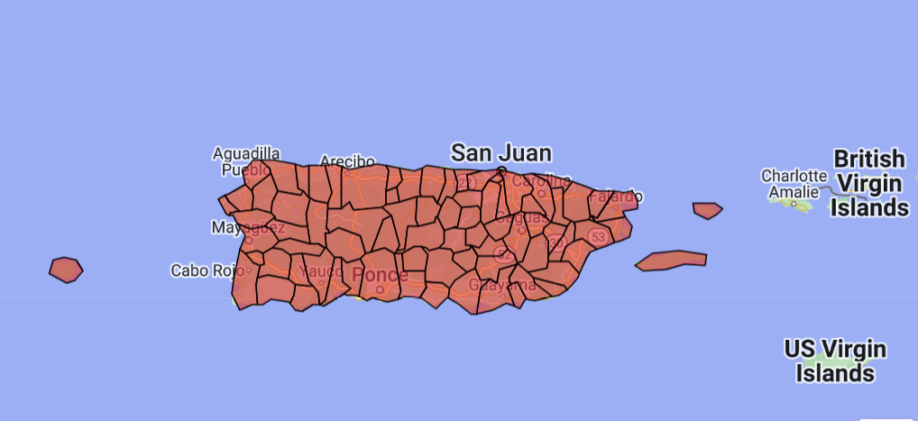
Puerto Rico: Adjuntas, Aguada, Aguadilla, Aguas Buenas, Aibonito, Añasco, Arecibo, Arroyo, Barceloneta, Barranquitas, Bayamón, Cabo Rojo, Caguas, Camuy, Canóvanas, Carolina, Catano, Cayey, Ceiba, Ciales, Cidra, Coamo, Comerio, Corozal, Culebra, Dorado, Fajardo, Florida, Guánica, Guayama, Guayanilla, Guaynabo, Gurabo, Hatillo, Hormigueros, Humacao, Isabela, Jayuya, Juana Diaz, Juncos, Lajas, Lares, Las Marías, Las Piedras, Loiza, Luquillo, Manatí, Maricao, Maunabo, Mayagüez, Moca, Morovis, Naguabo, Naranjito, Orocovis, Patillas, Peñuelas, Ponce, Quebradillas, Rincón, Rio Grande, Sabana Grande, Salinas, San Germán, San Juan, San Lorenzo, San Sebastián, Santa Isabel, Toa Alta, Toa Baja, Trujillo Alto, Utuado, Vega Alta, Vega Baja, Vieques, Villalba, Yabucoa y Yauco.
Servicios 911

La oficina de seguridad pública y seguridad nacional (Public Safety and Homeland Security Bureau, PSHSB, por sus siglas en inglés) se entera del estado de cada punto de respuesta de seguridad pública (Public Safety Answering Point, PSAP, por sus siglas en inglés) a través de lo documentado por los proveedores de servicios del 911, en DIRS, que reportan al centro de apoyo de seguridad pública (Public Safety Support Center, PSSC, por sus siglas en inglés) de la FCC, en coordinación con los administradores del 911 estatales y de ser necesario, de los PSAPs individuales.

Puerto Rico: No hay PSAPs afectados.
Servicios móviles

La siguiente sección describe el estado de los servicios de comunicaciones móviles en el área de desastre, en base a lo informado en DIRS.

Porcentaje de emplazamientos celulares fuera de servicio por municipio
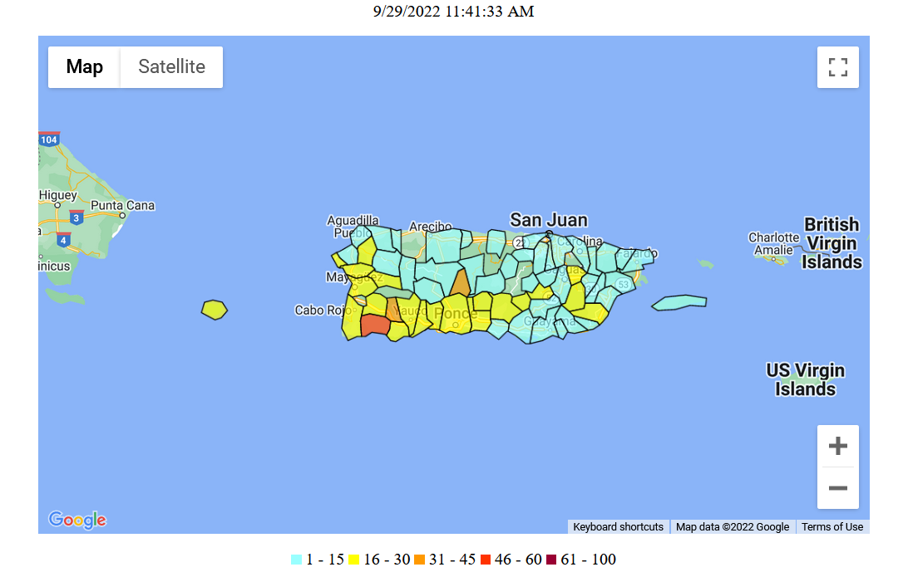

Las tablas exhibidas a continuación proveen información sobre los emplazamientos celulares fuera de servicio por cada municipio, condado o división geográfica. El 9.5% de los emplazamientos celulares en el área afectada están fuera de servicio. La información que se exhibe fue proporcionada por los proveedores de servicios de comunicaciones en Puerto Rico.

Puerto Rico

Estado | Municipios Afectados | Emplzts. Celulares | Emplzts. Celulares Fuera de Servicio | Porcentaje Fuera de Servicio | Emplzts. Celulares Fuera de Servicio por Daños | Emplzts. Celulares Fuera de Servicio por Transporte | Emplzts. Celulares Fuera de Servicio por Cortes Eléctricos | Emplzts. Celulares en Servicio, pero con Suministro Eléctrico de Emergencia
PR | ADJUNTAS | 11 | 1 | 9.1% | 0 | 0 | 1 | 4
PR | AGUADA | 18 | 1 | 5.6% | 0 | 0 | 1 | 3
PR | AGUADILLA | 46 | 1 | 2.2% | 0 | 0 | 1 | 5
PR | AGUAS BUENAS | 19 | 2 | 10.5% | 0 | 0 | 2 | 3
PR | AIBONITO | 19 | 3 | 15.8% | 0 | 0 | 3 | 2
PR | ANASCO | 23 | 6 | 26.1% | 0 | 0 | 6 | 2
PR | ARECIBO | 48 | 1 | 2.1% | 0 | 0 | 1 | 5
PR | ARROYO | 12 | 1 | 8.3% | 1 | 0 | 0 | 1
PR | BARCELONETA | 21 | 1 | 4.8% | 0 | 0 | 1 | 5
PR | BARRANQUITAS | 18 | 0 | 0.0% | 0 | 0 | 0 | 2
PR | BAYAMON | 158 | 10 | 6.3% | 0 | 0 | 10 | 14
PR | CABO ROJO | 46 | 12 | 26.1% | 0 | 0 | 12 | 12
PR | CAGUAS | 107 | 9 | 8.4% | 0 | 0 | 9 | 11
PR | CAMUY | 14 | 0 | 0.0% | 0 | 0 | 0 | 3
PR | CANOVANAS | 24 | 3 | 12.5% | 0 | 0 | 3 | 2
PR | CAROLINA | 119 | 4 | 3.4% | 1 | 0 | 3 | 15
PR | CATANO | 23 | 0 | 0.0% | 0 | 0 | 0 | 2
PR | CAYEY | 40 | 6 | 15.0% | 0 | 1 | 5 | 4
PR | CEIBA | 11 | 0 | 0.0% | 0 | 0 | 0 | 4
PR | CIALES | 13 | 1 | 7.7% | 0 | 0 | 1 | 4
PR | CIDRA | 27 | 5 | 18.5% | 0 | 0 | 5 | 4
PR | COAMO | 17 | 3 | 17.6% | 0 | 0 | 3 | 1
PR | COMERIO | 16 | 1 | 6.3% | 0 | 0 | 1 | 5
PR | COROZAL | 23 | 1 | 4.3% | 0 | 0 | 1 | 3
PR | CULEBRA | 6 | 0 | 0.0% | 0 | 0 | 0 | 0
PR | DORADO | 34 | 0 | 0.0% | 0 | 0 | 0 | 2
PR | FAJARDO | 28 | 1 | 3.6% | 0 | 0 | 1 | 3
PR | FLORIDA | 6 | 0 | 0.0% | 0 | 0 | 0 | 0
PR | GUANICA | 17 | 5 | 29.4% | 0 | 1 | 4 | 3
PR | GUAYAMA | 28 | 4 | 14.3% | 0 | 0 | 4 | 3
PR | GUAYANILLA | 8 | 2 | 25.0% | 0 | 0 | 2 | 2
PR | GUAYNABO | 84 | 3 | 3.6% | 0 | 0 | 3 | 9
PR | GURABO | 31 | 5 | 16.1% | 0 | 0 | 5 | 4
PR | HATILLO | 32 | 0 | 0.0% | 0 | 0 | 0 | 3
PR | HORMIGUEROS | 8 | 0 | 0.0% | 0 | 0 | 0 | 1
PR | HUMACAO | 41 | 4 | 9.8% | 0 | 0 | 4 | 6
PR | ISABELA | 30 | 3 | 10.0% | 0 | 0 | 3 | 3
PR | JAYUYA | 7 | 3 | 42.9% | 0 | 2 | 1 | 1
PR | JUANA DIAZ | 27 | 7 | 25.9% | 0 | 0 | 7 | 4
PR | JUNCOS | 21 | 2 | 9.5% | 0 | 0 | 2 | 2
PR | LAJAS | 12 | 6 | 50.0% | 0 | 1 | 5 | 2
PR | LARES | 20 | 1 | 5.0% | 0 | 0 | 1 | 4
PR | LAS MARIAS | 11 | 2 | 18.2% | 0 | 0 | 2 | 2
PR | LAS PIEDRAS | 15 | 2 | 13.3% | 0 | 0 | 2 | 2
PR | LOIZA | 14 | 0 | 0.0% | 0 | 0 | 0 | 2
PR | LUQUILLO | 14 | 1 | 7.1% | 0 | 0 | 1 | 1
PR | MANATI | 36 | 0 | 0.0% | 0 | 0 | 0 | 4
PR | MARICAO | 6 | 0 | 0.0% | 0 | 0 | 0 | 2
PR | MAUNABO | 11 | 1 | 9.1% | 0 | 0 | 1 | 2
PR | MAYAGUEZ | 63 | 10 | 15.9% | 0 | 0 | 10 | 17
PR | MOCA | 22 | 4 | 18.2% | 0 | 0 | 4 | 2
PR | MOROVIS | 18 | 0 | 0.0% | 0 | 0 | 0 | 4
PR | NAGUABO | 18 | 1 | 5.6% | 0 | 0 | 1 | 1
PR | NARANJITO | 22 | 0 | 0.0% | 0 | 0 | 0 | 3
PR | OROCOVIS | 15 | 2 | 13.3% | 0 | 0 | 2 | 5
PR | PATILLAS | 11 | 1 | 9.1% | 0 | 0 | 1 | 1
PR | PENUELAS | 15 | 4 | 26.7% | 0 | 0 | 4 | 4
PR | PONCE | 93 | 26 | 28.0% | 3 | 0 | 23 | 25
PR | QUEBRADILLAS | 19 | 1 | 5.3% | 0 | 0 | 1 | 5
PR | RINCON | 12 | 3 | 25.0% | 0 | 0 | 3 | 1
PR | RIO GRANDE | 37 | 1 | 2.7% | 0 | 0 | 1 | 6
PR | SABANA GRANDE | 10 | 4 | 40.0% | 0 | 0 | 4 | 4
PR | SALINAS | 22 | 3 | 13.6% | 0 | 0 | 3 | 3
PR | SAN GERMAN | 27 | 8 | 29.6% | 1 | 2 | 5 | 7
PR | SAN JUAN | 342 | 14 | 4.1% | 0 | 0 | 14 | 32
PR | SAN LORENZO | 25 | 6 | 24.0% | 0 | 0 | 6 | 6
PR | SAN SEBASTIAN | 22 | 3 | 13.6% | 0 | 0 | 3 | 5
PR | SANTA ISABEL | 16 | 1 | 6.3% | 0 | 0 | 1 | 2
PR | TOA ALTA | 35 | 1 | 2.9% | 0 | 0 | 1 | 2
PR | TOA BAJA | 46 | 5 | 10.9% | 0 | 0 | 5 | 2
PR | TRUJILLO ALTO | 55 | 0 | 0.0% | 0 | 0 | 0 | 3
PR | UTUADO | 24 | 1 | 4.2% | 0 | 0 | 1 | 5
PR | VEGA ALTA | 28 | 0 | 0.0% | 0 | 0 | 0 | 2
PR | VEGA BAJA | 32 | 2 | 6.3% | 0 | 0 | 2 | 4
PR | VIEQUES | 10 | 1 | 10.0% | 0 | 0 | 1 | 1
PR | VILLALBA | 13 | 3 | 23.1% | 0 | 0 | 3 | 2
PR | YABUCOA | 29 | 5 | 17.2% | 0 | 0 | 5 | 7
PR | YAUCO | 21 | 5 | 23.8% | 0 | 0 | 5 | 4
TOTAL |  | 2,522 | 239 | 9.5% | 6 | 7 | 226 | 348

El número de emplazamientos celulares fuera de servicio en áreas específicas no corresponde necesariamente a la disponibilidad de servicios inalámbricos para los consumidores de dichas áreas. Vea la orden sobre mejoramiento de la resiliencia de las redes de comunicaciones inalámbricas móviles (Improving the Resiliency of Mobile Wireless Communications Networks, Order, 31 FCC Rcd 13745, para. 10 (2016)). En dicho documento se admite la dificultad que conlleva describir con exactitud la evolución del estado de las comunicaciones de cada proveedor de servicios móviles durante emergencias. Las redes móviles a menudo están diseñadas con numerosos emplazamientos celulares con áreas sobrepuestas (redundantes) lo que provee máxima capacidad y continuidad de los servicios, aun cuando un emplazamiento individual esté fuera de operaciones. Asimismo, los proveedores de servicios móviles frecuentemente usan instalaciones temporales, como los servicios celulares terrestres sobre ruedas (cells-on-wheels, también conocidas como COWs); aumentan la energía en los emplazamientos que se mantienen operativos; mantienen acuerdos de itinerancia o adoptan otras acciones tendientes a dar continuidad a los servicios de los consumidores afectados durante emergencias u otras eventualidades que interrumpan la operatividad de los emplazamientos celulares.

Sistemas de cable y telefonía fija (combinados)

Las compañías de cable y de telefonía fija informaron que hay 127,858 suscriptores sin servicio en el área de desastre por el huracán Fiona. Esto incluye la interrupción de servicios telefónicos, de televisión y/o de Internet. Se trata de una baja respecto a los 132,400 suscriptores de ayer.

Emisoras

Condición de las estaciones de televisión:

- Un total de 4 estaciones de televisión informaron estar fuera de servicio.

Condición de las estaciones de radio FM:

- Dos estaciones de radio FM informaron estar fuera de servicio.
Condición de las estaciones de radio AM:
- Una estación de radio AM informó estar fuera de servicio.

Autoridad Especial Temporal (STA), Exenciones y Extensiones

La Comisión Federal de Comunicaciones (FCC) puede otorgar Autoridad Especial Temporal (Special Temporary Authority, STA, por sus siglas en inglés) para permitir la operación inmediata o temporal de ciertas instalaciones de radio durante emergencias u otras situaciones de urgencia, así como exenciones para apoyar las comunicaciones de emergencia y el restablecimiento de los servicios.

- Se extiende el plazo de pago del cargo normativo que rige para el Año Fiscal 2022 para los responsables de cargos normativos en las áreas afectadas de Puerto Rico y de las Islas Vírgenes de los EE. UU. a partir de las 11:59 PM (EDT) del 28 de septiembre de 2022 hasta las 11:59 PM (EDT) del 30 de septiembre de 2022.
- Se extienden los plazos de presentación y normativos en las áreas afectadas por el huracán Fiona.
- Exención de la norma de obsolescencia de numeración (number aging rule, en inglés) para los proveedores afectados por el huracán Fiona.
- Exención de alivio ofrecida a los participantes en programas USF/Appropriated Programs de Puerto Rico que hayan sido afectados por el huracán Fiona.
- La oficina de telecomunicaciones inalámbricas (Wireless Telecommunications Bureau) accedió condicionalmente a la solicitud presentada por Federated Wireless para obtener una exención de emergencia a las siguientes disposiciones de la Comisión: sections 96.67(c)(2) and (3).
- La oficina de medios (Media Bureau) extiende los plazos de presentaciones públicas para las emisoras afectadas por el huracán Fiona.
- La oficina de telecomunicaciones inalámbricas (Wireless Telecommunications Bureau) otorga una exención temporal a la American Radio Relay League (ARRL) que permite las transmisiones de datos amateur a una velocidad de símbolos superior a la permitida actualmente.
- La oficina de medios (Media Bureau) otorga una STA a Community Through Colors para construir una estación FM de emergencia, no comercial, en el Canal 211 (90.1 MHz), prestando servicio a Vieques, PR, con 60 watts ERP y brindando información de seguridad pública de importancia crítica.
- La oficina de medios (Media Bureau) otorga una STA a WUKQ-FM, Mayagüez, PR, para originar programación desde su antena existente de refuerzo que presta servicio a Ponce, PR. Esto es necesario debido a que la torre de WUKQ-FM colapsó durante la tormenta. Cabe señalar que la estación es una repetidora designada por el estado para el sistema de alertas de emergencia (EAS).
• La oficina de medios (Media Bureau) otorga tres STAs para suspensión de transmisiones (silent authority), debido a interrupciones en el suministro de energía eléctrica, a W27DZ-D y WOST en Mayagüez, y a WWKQ-LD en Quebradillas.

El centro nacional de huracanes (National Hurricane Center, en inglés) actualizó la clasificación, aumentándola de tormenta tropical Fiona a huracán Fiona, el 18 de septiembre de 2022. Vea el aviso emitido por el centro nacional de huracanes sobre el huracán Fiona: National Hurricane Center Advisory – Hurricane Fiona, Advisory No. 17, https://www.nhc.noaa.gov/archive/2022/al07/al072022.public.017.shtml (18 de septiembre de 2022).
Estos son emplazamientos celulares fuera de servicio a causa de problemas con las redes (típicamente de cableado) que enrutan el tráfico de comunicaciones hacia y desde los emplazamientos celulares.

